CÔNG TY CỔ PHẦN CÔNG NGHỆ THIẾT BỊ TÂN PHÁT
189 Phan Trọng Tuệ, Thanh Liệt, Thanh Trì, HN
ĐT: 0243 3 916 161 / Fax: 0243 3 910 546



TÀI LIỆU HƯỚNG DẪN SỬ DỤNG
NGHIỆP VỤ PHẦN MỀM
TÂN PHÁT ETEK
(Màn hình: Danh mục khu vực)

Năm 2026

MỤC LỤC
MỤC LỤC 2
DANH MỤC HÌNH ẢNH 4
TỔNG QUAN 4
1. Thuật ngữ sử dụng trong tài liệu 4
2. Cập nhật tài liệu 4
3. Giới thiệu chung 4
4. Quyền sử dụng 5
PHẦN 1: TRUY CẬP VÀ BỐ CỤC MÀN HÌNH 5
1. Truy cập màn hình 5
2. Bố cục màn hình 6
3. Các cột của bảng danh sách 6
4. Cột Hành động 6
5. Phân trang và sắp xếp 6
PHẦN 2: TÌM KIẾM VÀ LỌC DANH SÁCH 7
1. Các ô tìm kiếm và lọc 7
2. Cách áp dụng 7
PHẦN 3: THÊM MỚI KHU VỰC 7
1. Mở cửa sổ thêm mới 7
2. Các trường cần nhập 8
3. Ba nút lưu và đóng 9
4. Các lỗi thường gặp 9
PHẦN 4: CHỈNH SỬA VÀ XÓA 9
1. Chỉnh sửa 9
2. Xóa 10
PHẦN 5: KHÓA VÀ MỞ KHÓA 10
1. Khóa nghĩa là gì 10
2. Các bước khóa 11
3. Mở khóa 11
PHẦN 6: XEM LỊCH SỬ THAY ĐỔI 11
PHẦN 7: CÂU HỎI THƯỜNG GẶP 12

DANH MỤC HÌNH ẢNH
Hình 1: Màn hình Danh mục khu vực khi mới truy cập 5
Hình 2: Cửa sổ Tạo khu vực 8
Hình 3: Hộp xác nhận xóa khu vực 10
Hình 4: Hộp xác nhận khóa khu vực 11
Hình 5: Cửa sổ Lịch sử thay đổi của khu vực 12

TỔNG QUAN

1. Thuật ngữ sử dụng trong tài liệu
Thuật ngữ | Giải thích
Khu vực | Nhóm địa lý trung gian giữa Quốc gia và Tỉnh/TP, ví dụ Miền Bắc, Miền Nam.
Quốc gia | Bản ghi cha bắt buộc của khu vực, lấy từ Danh mục quốc gia.
Trạng thái Hoạt động | Khu vực dùng được ở các màn nghiệp vụ khác.
Trạng thái Khóa | Khu vực không còn chọn được ở nơi khác nhưng vẫn nằm trong danh mục.

2. Cập nhật tài liệu
Phiên bản | Ngày | Người cập nhật | Nội dung
1.0 | 17/08/2026 | Tri Lee | Lập mới cho màn Danh mục khu vực.

3. Giới thiệu chung
Danh mục khu vực là nơi khai báo và quản lý danh sách khu vực dùng chung cho toàn hệ thống. Dữ liệu của màn này là nguồn cho các ô địa chỉ ở mọi màn nghiệp vụ khác, nên mỗi thay đổi ở đây đều ảnh hưởng tới nhiều nơi.
Đường dẫn truy cập:
- Menu: Danh mục chung → Địa lý → khu vực
- Hoặc gõ thẳng đường dẫn /human/areas vào thanh địa chỉ trình duyệt

4. Quyền sử dụng
Màn hình này hiện KHÔNG yêu cầu quyền riêng. Mọi người dùng đã đăng nhập đều mở được màn hình và thực hiện được đầy đủ các thao tác: Thêm mới, Chỉnh sửa, Xóa, Khóa / Mở khóa và Xem lịch sử.
Vì vậy anh/chị sẽ KHÔNG thấy nút nào bị ẩn hay làm mờ vì lý do phân quyền. Đây là hiện trạng hiện tại của phần mềm; bộ phận quản trị đang xem xét bổ sung quyền cho nhóm danh mục địa lý.
Lưu ý: vì ai cũng sửa được, anh/chị hãy cân nhắc kỹ trước khi đổi hoặc xóa một bản ghi — dữ liệu này đang được nhiều màn khác sử dụng.

PHẦN 1: TRUY CẬP VÀ BỐ CỤC MÀN HÌNH

1. Truy cập màn hình
Đăng nhập hệ thống, vào menu Danh mục chung → Địa lý → khu vực. Hệ thống hiển thị danh sách khu vực hiện có.
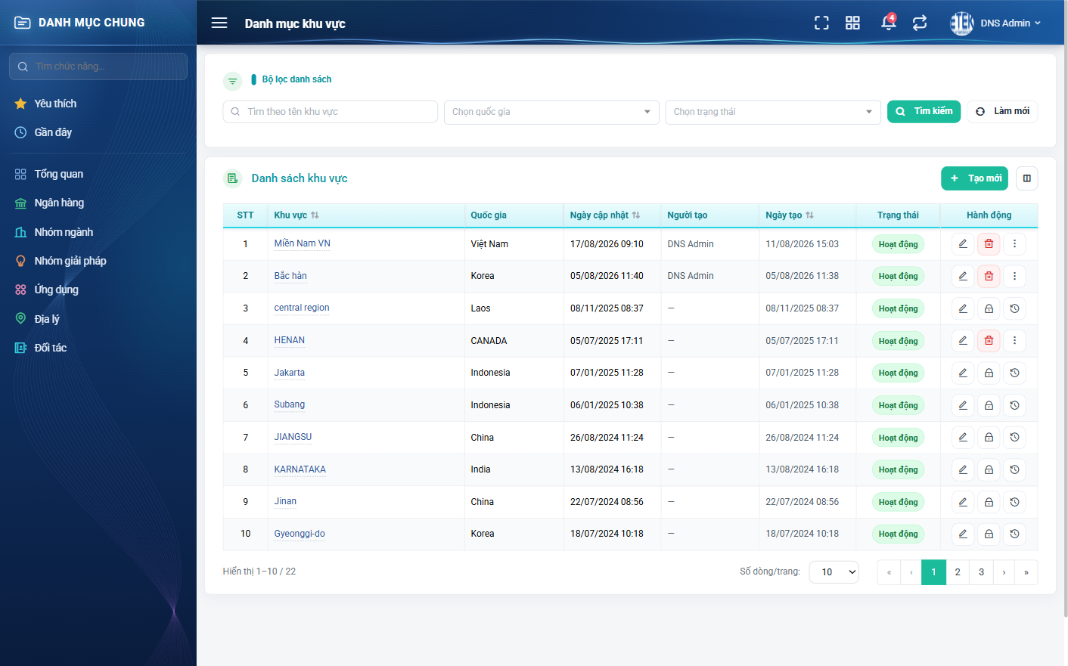
Hình 1: Màn hình Danh mục khu vực khi mới truy cập

2. Bố cục màn hình
Màn hình chia làm ba khu vực từ trên xuống:
- Khu vực tìm kiếm và lọc — ô tìm kiếm nhanh, các ô lọc, nút Tìm kiếm và Làm mới.
- Thanh công cụ — nút Tạo mới.
- Bảng danh sách — các cột thông tin, cột Hành động ở cuối, và phân trang bên dưới.

3. Các cột của bảng danh sách
Cột | Nội dung
STT | Số thứ tự, chạy liên tục qua các trang. Luôn hiển thị.
Khu vực | Tên khu vực. Luôn hiển thị, sắp xếp được.
Quốc gia | Quốc gia mà khu vực trực thuộc.
Người sửa | Mặc định ẩn.
Ngày cập nhật | Mặc định ẩn, sắp xếp được.
Người tạo | Người đã thêm bản ghi.
Ngày tạo | Thời điểm thêm, sắp xếp được.
Trạng thái | Hoạt động hoặc Khóa.
Hành động | Sửa, Xóa hiện thẳng; Khóa / Mở khóa và Lịch sử nằm trong nút ba chấm.

4. Cột Hành động
Trên mỗi dòng, cột Hành động có ba phần:
- Biểu tượng bút chì — mở cửa sổ chỉnh sửa.
- Biểu tượng thùng rác — xóa bản ghi.
- Nút ba chấm “Hành động khác” — chứa hai mục Khóa (hoặc Mở khóa) và Lịch sử.
Lưu ý quan trọng: với bản ghi ĐÃ KHÓA, hai nút Sửa và Xóa sẽ BIẾN MẤT, chỉ còn Mở khóa và Lịch sử. Muốn sửa lại, anh/chị phải Mở khóa trước.

5. Phân trang và sắp xếp
Cuối bảng có ô hiển thị tổng số bản ghi. Con số này là tổng số khu vực khớp bộ lọc đang áp dụng, không phải tổng toàn danh mục.
Bấm vào tiêu đề cột có mũi tên để sắp xếp. Bấm lần thứ hai để đảo chiều. Thứ tự sắp xếp được giữ nguyên khi chuyển trang.
Anh/chị đổi được số dòng mỗi trang. Sau khi đổi, hệ thống tự quay về trang 1.

PHẦN 2: TÌM KIẾM VÀ LỌC DANH SÁCH

1. Các ô tìm kiếm và lọc
Ô | Cách dùng
Ô tìm kiếm nhanh | Tìm theo tên khu vực.
Quốc gia | Lọc khu vực theo quốc gia.
Trạng thái | Bỏ trống thì hiện cả hai trạng thái.

2. Cách áp dụng
Nhập hoặc chọn xong các tiêu chí, bấm Tìm kiếm. Các tiêu chí kết hợp với nhau theo kiểu VÀ — chỉ bản ghi thỏa đồng thời tất cả các tiêu chí mới hiện ra.
Bấm Làm mới để xóa toàn bộ tiêu chí; danh sách nạp lại đầy đủ ngay lập tức.
Ô lọc Trạng thái để trống nghĩa là hiện CẢ bản ghi Hoạt động lẫn bản ghi đã Khóa. Đây là mặc định khi vào màn hình.

PHẦN 3: THÊM MỚI KHU VỰC

1. Mở cửa sổ thêm mới
Bấm nút Tạo mới trên thanh công cụ. Hệ thống mở cửa sổ nhập liệu với mọi ô để trống.
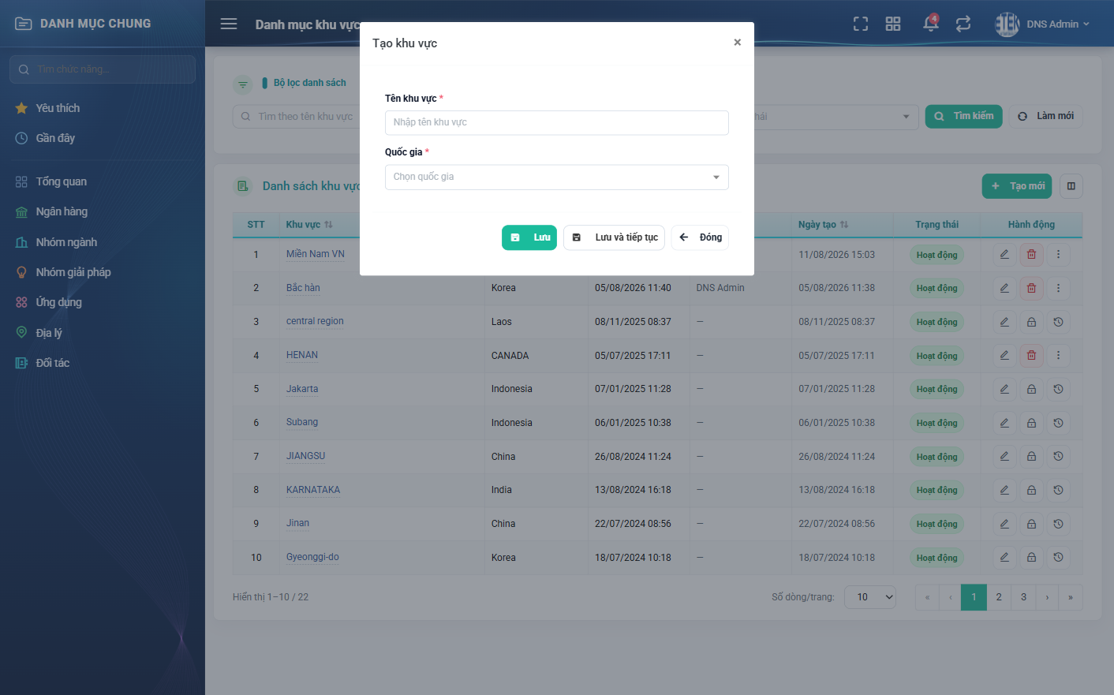
Hình 2: Cửa sổ Tạo khu vực

2. Các trường cần nhập
Trường | Kiểu nhập | Bắt buộc | Giá trị ban đầu | Ghi chú
Tên khu vực | Textbox | Có | Trống | Duy nhất toàn hệ thống. Bỏ trống báo “Bắt buộc phải nhập”; trùng báo “Tên khu vực này đã tồn tại”.
Quốc gia | Dropdown | Có | Trống | Lấy từ Danh mục quốc gia. Bỏ trống báo “Bắt buộc phải nhập”.

Giá trị điền sẵn khi thêm mới: mọi ô đều để trống.

3. Ba nút lưu và đóng
Nút | Tác dụng
Lưu | Ghi bản ghi rồi đóng cửa sổ, quay về danh sách.
Lưu và tiếp tục | Ghi bản ghi nhưng GIỮ cửa sổ mở và xóa trắng các ô, để anh/chị nhập tiếp bản ghi kế theo. Rất tiện khi cần thêm nhiều bản ghi liên tiếp.
Đóng | Hủy bỏ, không ghi gì.

4. Các lỗi thường gặp
Nếu còn thiếu sót, hệ thống báo lỗi đỏ ngay dưới ô tương ứng. Cửa sổ KHÔNG đóng và dữ liệu đã nhập vẫn còn nguyên — anh/chị chỉ cần sửa chỗ báo đỏ rồi bấm Lưu lại.
Thông báo | Nguyên nhân và cách xử lý
Bắt buộc phải nhập | Chưa nhập một trong các ô bắt buộc: Tên khu vực, Quốc gia.
Tên khu vực này đã tồn tại | Đã có khu vực khác cùng tên trên toàn hệ thống. Hãy kiểm tra lại danh sách trước khi thêm.

PHẦN 4: CHỈNH SỬA VÀ XÓA

1. Chỉnh sửa
Bấm biểu tượng bút chì ở dòng cần sửa. Cửa sổ mở ra giống hệt cửa sổ thêm mới, nhưng mọi ô đã điền sẵn dữ liệu hiện tại.
Các quy tắc bắt buộc và thông báo lỗi giống hệt phần thêm mới. Có một điểm khác: nếu anh/chị giữ nguyên tên cũ của chính bản ghi đó thì hệ thống KHÔNG báo trùng. Chỉ khi đổi sang tên đã có của bản ghi khác mới bị chặn.
Sửa xong bấm Lưu. Mọi thay đổi đều được ghi vào Lịch sử kèm tên anh/chị và thời điểm.
Lưu ý: bản ghi đang ở trạng thái Khóa sẽ KHÔNG có nút bút chì. Muốn sửa, anh/chị phải Mở khóa trước.

2. Xóa
Bấm biểu tượng thùng rác ở dòng cần xóa. Hệ thống hiện hộp xác nhận nêu rõ tên bản ghi — hãy đọc kỹ để chắc chắn không bấm nhầm dòng.
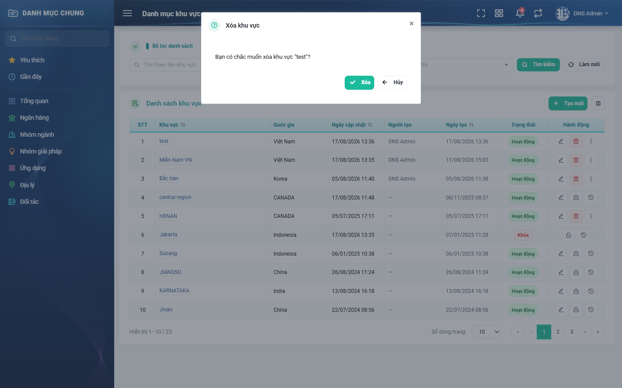
Hình 3: Hộp xác nhận xóa khu vực
- Bấm Xóa để xác nhận. Bản ghi biến mất khỏi danh sách.
- Bấm Hủy nếu bấm nhầm. Không có gì thay đổi.
Nếu bản ghi đang được cấp địa chỉ bên dưới hoặc dữ liệu nghiệp vụ khác sử dụng, hệ thống sẽ từ chối xóa và nêu lý do. Khi đó anh/chị cần xử lý dữ liệu liên quan trước.
Lưu ý: bản ghi đang ở trạng thái Khóa sẽ KHÔNG có nút thùng rác.

PHẦN 5: KHÓA VÀ MỞ KHÓA

1. Khóa nghĩa là gì
Khi một khu vực không còn dùng nữa nhưng anh/chị không muốn xóa hẳn (vì dữ liệu cũ vẫn đang tham chiếu tới nó), hãy dùng thao tác Khóa. Sau khi khóa:
- Bản ghi VẪN nằm trong danh sách, cột Trạng thái hiện chữ Khóa.
- Vẫn xem được lịch sử thay đổi của bản ghi.
- Điểm khác biệt: bản ghi không còn xuất hiện ở ô chọn khu vực của các màn nghiệp vụ khác.
- Hai nút Sửa và Xóa của dòng đó biến mất.

2. Các bước khóa
Bấm nút ba chấm “Hành động khác” ở dòng cần khóa, chọn Khóa. Hệ thống hiện hộp xác nhận nêu rõ tên bản ghi.
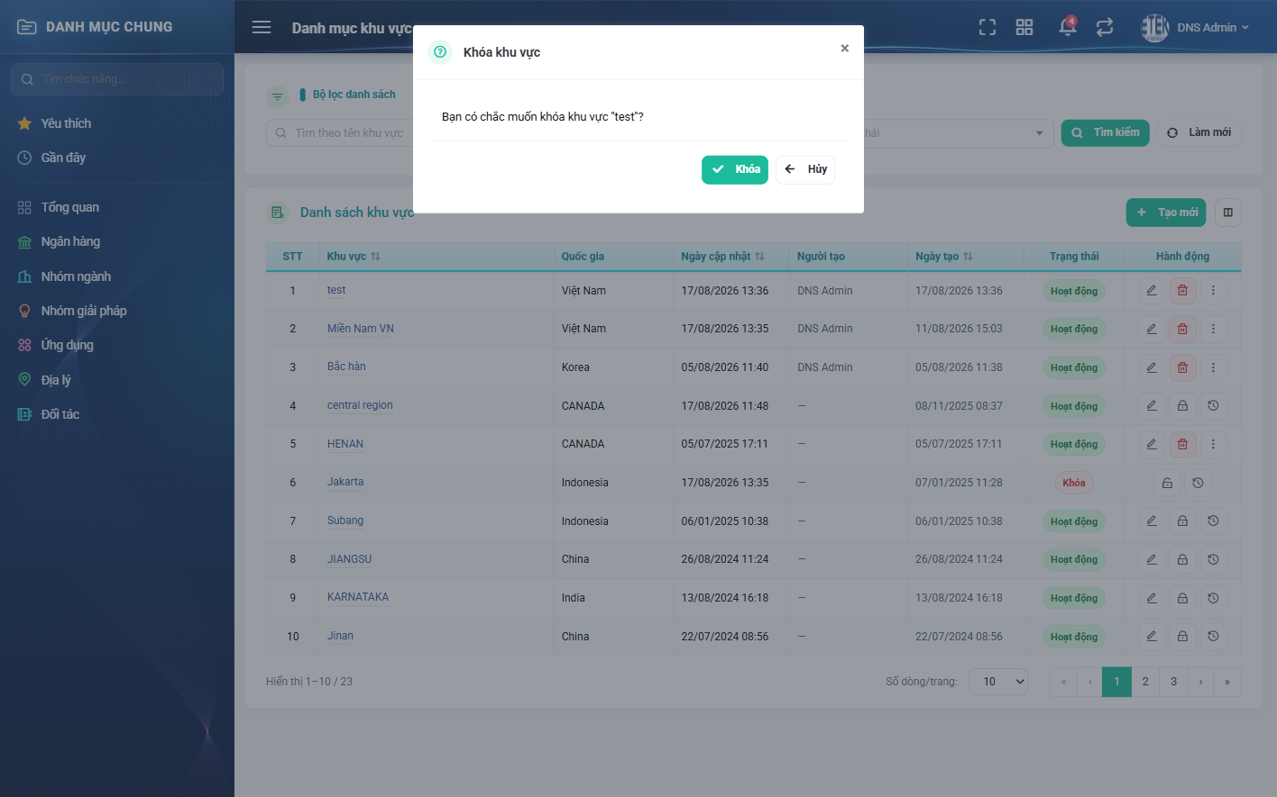
Hình 4: Hộp xác nhận khóa khu vực
- Bấm Khóa để xác nhận. Cột Trạng thái đổi ngay thành Khóa.
- Bấm Hủy nếu bấm nhầm.

3. Mở khóa
Với bản ghi đang Khóa, bấm nút ba chấm rồi chọn Mở khóa và xác nhận. Bản ghi trở về trạng thái Hoạt động, hai nút Sửa và Xóa hiện trở lại, và bản ghi lại chọn được ở các màn nghiệp vụ khác.
Nếu bản ghi vừa bị người khác thao tác trước đó, hệ thống báo dữ liệu đã thay đổi. Anh/chị chỉ cần tải lại danh sách rồi thử lại.

PHẦN 6: XEM LỊCH SỬ THAY ĐỔI
Mở lịch sử của một bản ghi từ cột Hành động (trong nút ba chấm).
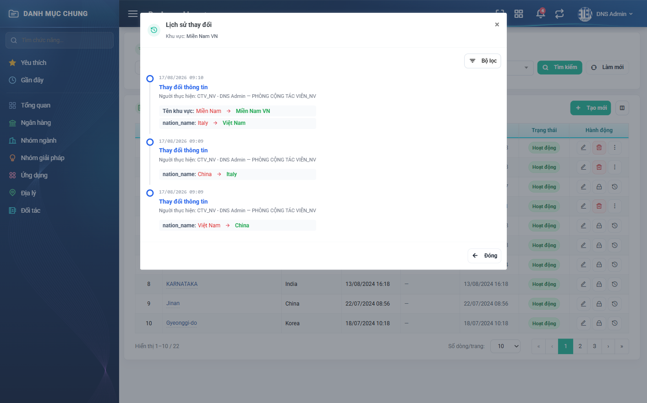
Hình 5: Cửa sổ Lịch sử thay đổi của khu vực
Cửa sổ liệt kê mọi lần thay đổi của bản ghi đó, MỚI NHẤT Ở TRÊN CÙNG. Mỗi dòng cho biết:
- Thời điểm thay đổi.
- Loại thay đổi — ví dụ Thay đổi thông tin, Khóa, Mở khóa.
- Người thực hiện, kèm mã nhân viên và phòng ban.
- Trường nào đã đổi, giá trị cũ và giá trị mới.
Cửa sổ có bộ lọc riêng để thu hẹp danh sách khi bản ghi có nhiều lần thay đổi.
Bản ghi vừa được tạo, chưa sửa lần nào thì cửa sổ hiện “Chưa có lịch sử thao tác nào.” — đây là bình thường, không phải lỗi.
Lưu ý: hiện tại dòng thay đổi Quốc gia đang hiển thị nhãn “nation_name” thay vì “Quốc gia”. Đây là lỗi chữ đã được ghi nhận, không ảnh hưởng tới dữ liệu.

PHẦN 7: CÂU HỎI THƯỜNG GẶP
Tình huống | Giải thích
Tôi không sửa được một bản ghi vì không thấy nút bút chì | Bản ghi đó đang ở trạng thái Khóa. Hãy Mở khóa trước rồi sửa.
Tôi bấm Làm mới nhưng danh sách vẫn như cũ | Kiểm tra lại ô tìm kiếm nhanh — có thể vẫn còn từ khóa trong đó.
Hệ thống báo trùng tên nhưng tôi tìm không thấy bản ghi nào cùng tên | Trùng tên xét trên toàn hệ thống. Hãy kiểm tra đúng phạm vi đó, và nhớ rằng bản ghi đã khóa hoặc đã ngừng sử dụng vẫn tính là trùng.
Tôi xóa nhầm một bản ghi | Liên hệ quản trị hệ thống. Lịch sử thay đổi ghi lại người thực hiện và thời điểm nên có thể tra cứu được.
Tôi cần thêm nhiều bản ghi liên tiếp cho nhanh | Dùng nút “Lưu và tiếp tục” — cửa sổ giữ nguyên và tự xóa trắng các ô sau mỗi lần lưu.
Vì sao ai cũng sửa được danh mục này? | Màn hình hiện chưa gắn quyền riêng. Bộ phận quản trị đang xem xét bổ sung. Trong lúc đó, anh/chị hãy cân nhắc kỹ trước khi đổi hoặc xóa dữ liệu.

